ПРОЕКТ
ПОСТАНОВЛЕНИЕ

АДМИНИСТРАЦИИ ТУРКМЕНСКОГО МУНИЦИПАЛЬНОГО ОКРУГА
СТАВРОПОЛЬСКОГО КРАЯ

2026 года с. Летняя Ставка №

Об определении границ прилегающих территорий, на которых не допускается розничная торговля табачной продукцией или никотинсодержащей продукцией, кальянами, устройствами для потребления никотинсодержащей продукции, на территории Туркменского муниципального округа Ставропольского края

В соответствии с частями 7.1 и 7.2 статьи 19 Федерального закона от 23 февраля 2013 года № 15-ФЗ «Об охране здоровья граждан от воздействия окружающего дыма, последствий потребления табака или потребления никотинсодержащей продукции» администрация Туркменского муниципального округа Ставропольского края

ПОСТАНОВЛЯЕТ:

1. Утвердить перечень объектов (зданий, строений, сооружений, помещений), находящихся во владении и (или) пользовании образовательных организаций и организаций, осуществляющих обучение несовершеннолетних (далее – объект), в границах прилегающих территории к которым не допускается розничная торговля табачной продукцией или никотинсодержащей продукцией, кальянами, устройствами для потребления никотинсодержащей продукции и схемы границ прилегающих к ним территорий, согласно приложению.
2. Определить границы прилегающих территорий к объектам, указанным в п. 1 настоящего постановления, на которых не допускается розничная торговля табачной продукцией или никотинсодержащей продукцией, кальянами, устройствами для потребления никотинсодержащей продукции, на территории Туркменского муниципального округа Ставропольского края (далее - прилегающие территории), в пределах следующего расстояния - не менее 30 метров.
3. Установить способ расчета расстояния от объектов, определенных в соответствии с пунктом 1 настоящего постановления:
- при наличии обособленной территории – от входа для посетителей на обособленную территорию до входа для посетителей в стационарный торговый объект;
- при отсутствии обособленной территории – от входа для посетителей в здание (строение, сооружение), в котором расположены организации и объекты, определенные в соответствии с пунктом 1 настоящего постановления, до входа для посетителей в стационарный торговый объект;
- расстояния прилегающих территорий измеряются по тротуарам, пешеходным дорожкам и пешеходным переходам от входа для посетителей на обособленную территорию или в здание (строение, сооружение), в котором расположены объекты, определенные в соответствии с пунктом 1 настоящего постановления, до входа для посетителей в предприятие розничной торговли табачной продукцией или никотинсодержащей продукцией, кальянами, устройствами для потребления никотинсодержащей продукции. Измерение расстояний осуществляется по кратчайшему маршруту движения пешехода.

4. Отделу экономического развития и закупок администрации Туркменского муниципального округа Ставропольского края:
одновременно с официальным опубликованием настоящего постановления информировать о нем расположенные в Туркменском муниципальном округе Ставропольского края организации, осуществляющие розничную торговлю табачной продукцией или никотинсодержащей продукцией, кальянами, устройствами для потребления никотинсодержащей продукции;

не позднее 15 календарных дней со дня принятия настоящего постановления направить его копию в министерство экономического развития Ставропольского края и управление Федеральной службы по надзору в сфере защиты прав потребителей и благополучия человека по Ставропольскому краю.
5. Контроль за выполнением настоящего постановления возложить на заместителя главы администрации Туркменского муниципального округа Ставропольского края Хисамова И.Я.
6. Настоящее постановление вступает в силу на следующий день после дня его опубликования.

Глава Туркменского муниципального
округа Ставропольского края С.В. Козырь

Приложение
к постановлению администрации
Туркменского муниципального округа
Ставропольского края
от 2026 года №

Перечень
объектов (зданий, строений, сооружений, помещений), находящихся во владении и (или) пользовании образовательных организаций и организаций, осуществляющих обучение несовершеннолетних, в границах прилегающих территории к которым не допускается розничная торговля табачной продукцией или никотинсодержащей продукцией, кальянами, устройствами для потребления никотинсодержащей продукции на территории Туркменского
муниципального округа Ставропольского края

1. Перечень границ прилегающих территорий, на которых не допускается розничная торговля табачной продукцией или никотинсодержащей продукцией, кальянами, устройствами для потребления никотинсодержащей продукции на территории Красноманычского территориального управления:

№  п/п | Наименование объекта, на прилегающей территории к которому не допускается розничная торговля табачной продукцией или никотинсодержащей продукцией, кальянами, устройствами для потребления никотинсодержащей продукции | Адрес объекта, на прилегающей территории к которому не допускается розничная торговля табачной продукцией или никотинсодержащей продукцией, кальянами, устройствами для потребления никотинсодержащей продукции | Адреса зданий и сооружений, расположенных на территории, прилегающей к объектам
1 | 2 | 3 | 4
1.1 | Муниципальное казенное дошкольное образовательное учреждение «Детский сад общеразвивающего вида с приоритетным осуществлением художественно-эстетического развития детей № 15» | Ставропольский край Туркменский район, п. Красный Маныч,  ул. Школьная, 3 | п. Красный Маныч  ул. Школьная  от дома 3а до дома 6
1.2 | Муниципальное казённое общеобразовательное учреждение «Средняя общеобразовательная школа № 13» | Ставропольский край, Туркменский район,  п. Красный Маныч,  ул. Школьная,4 | п. Красный Маныч  ул. Школьная  от дома 1 до дома 6

Схемы территорий Красноманычского территориального управления, на которых не допускается розничная торговля табачной продукцией или никотинсодержащей продукцией, кальянами, устройствами для потребления никотинсодержащей продукции:
1.1. Муниципальное казенное дошкольное образовательное учреждение «Детский сад общеразвивающего вида с приоритетным осуществлением физического развития детей №15».

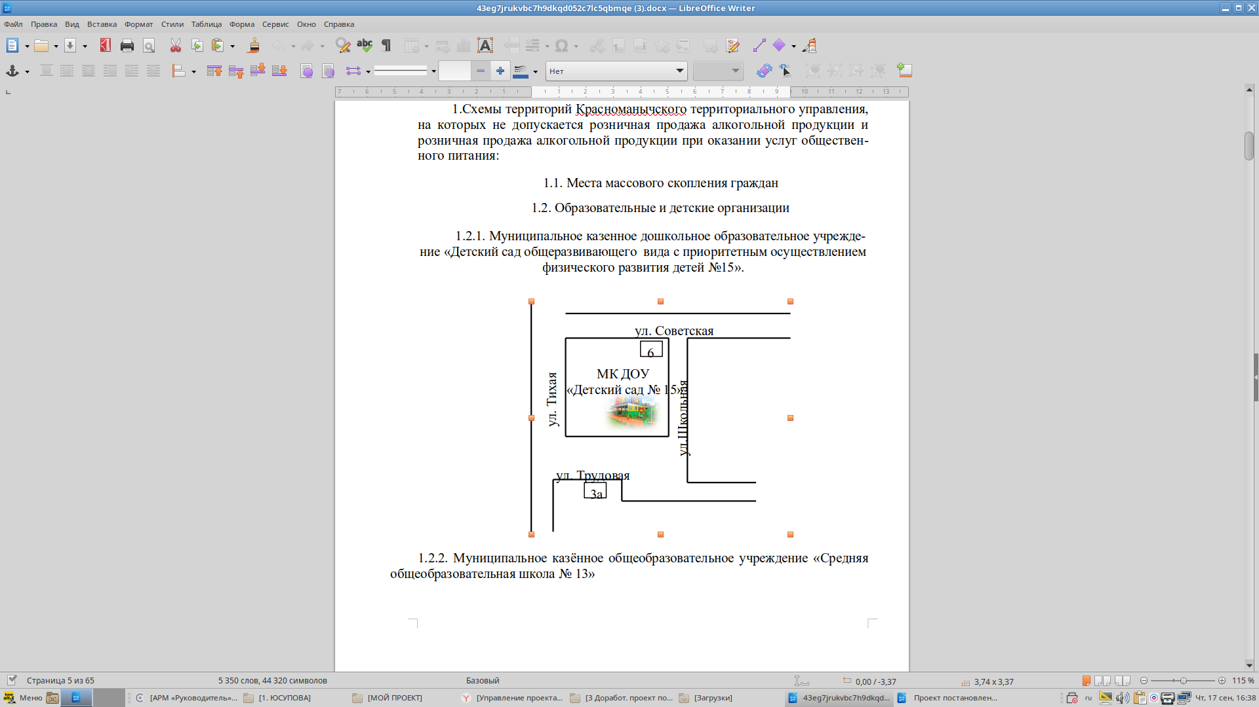

1.2. Муниципальное казённое общеобразовательное учреждение «Средняя общеобразовательная школа № 13»
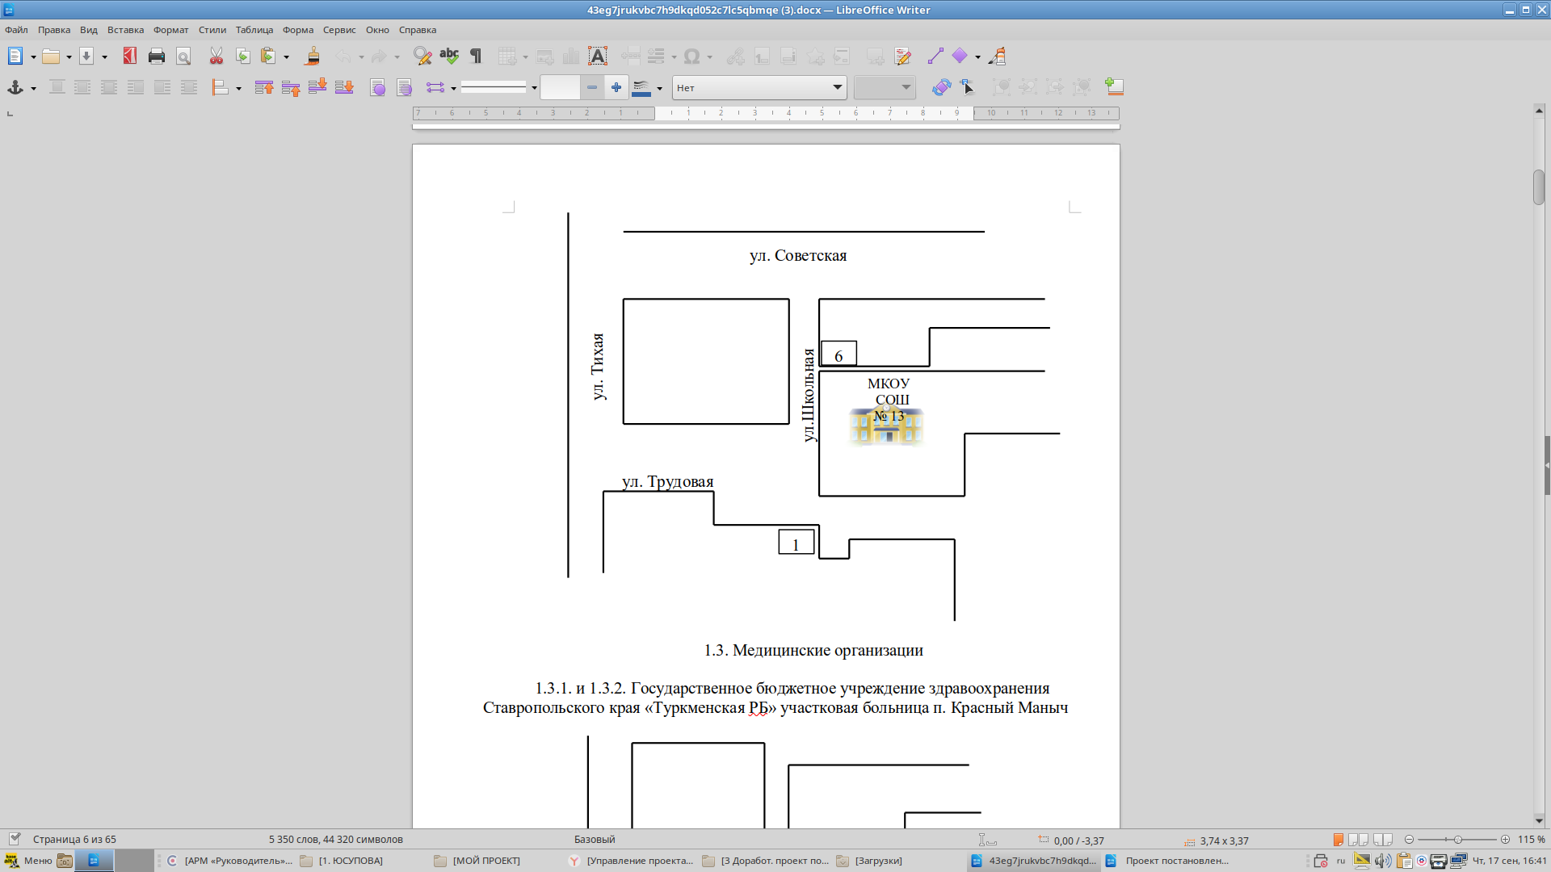

2. Перечень границ прилегающих территорий, на которых не допускается розничная торговля табачной продукцией или никотинсодержащей продукцией, кальянами, устройствами для потребления никотинсодержащей продукции на территории Кендже-Кулакского территориального управления:

№  п/п | Наименование объекта, на прилегающей территории к которому не допускается розничная торговля табачной продукцией или никотинсодержащей продукцией, кальянами, устройствами для потребления никотинсодержащей продукции | Адрес объекта, на прилегающей территории к которому не допускается розничная торговля табачной продукцией или никотинсодержащей продукцией, кальянами, устройствами для потребления никотинсодержащей продукции | Адреса зданий и сооружений, расположенных на территории, прилегающей к объектам
1 | 2 | 3 | 4
2.1 | Муниципальное казенное детское общеобразовательное учреждение «Детский сад № 14» | Ставропольский край, Туркменский район, с. Кендже-Кулак,  ул. Садовая, 16 | ул. Садовая от дома 14 до ул. Ленина дом 49
2.2 | Муниципальное казенное детское общеобразовательное учреждение «Детский сад № 12» | Ставропольский край, Туркменский район, а. Сабан-Антуста,  ул. Мира, 60 | ул. Мира от дома 58  до ул. Мира дом 62
2.3 | Муниципальное казенное образовательное учреждение «Средняя общеобразовательная школа №11» | Ставропольский край, Туркменский район, с. Кендже-Кулак,  ул. Школьная, 8 | ул. Школьная  от дома 2 до дома 8
2.4 | Муниципальное казенное образовательное учреждение «Средняя общеобразовательная школа №12» | Ставропольский край, Туркменский район, а. Сабан-Антуста,  ул. Х.Ахметова, 23 | ул. Х.Ахметова  от дома 21 до дома 25

Схемы территорий Кендже-Кулакского территориального управления, на которых не допускается розничная торговля табачной продукцией или никотинсодержащей продукцией, кальянами, устройствами для потребления никотинсодержащей продукции:
2.1. Муниципальное казенное детское общеобразовательное учреждение «Детский сад № 14»

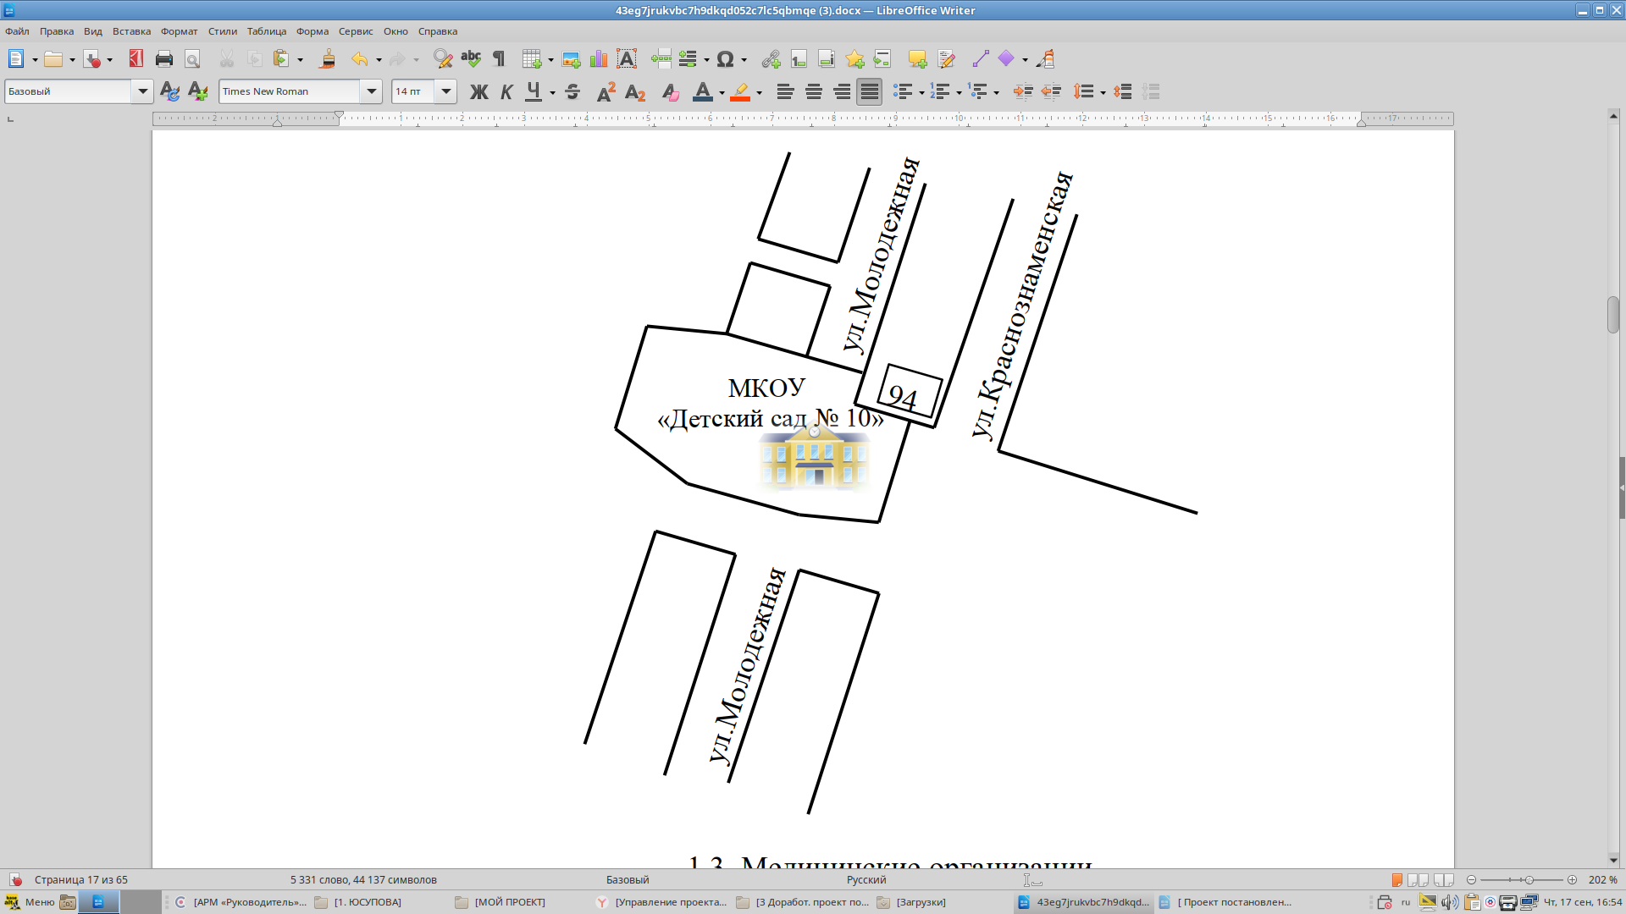

2.2. Муниципальное казенное детское общеобразовательное учреждение «Детский сад № 12»

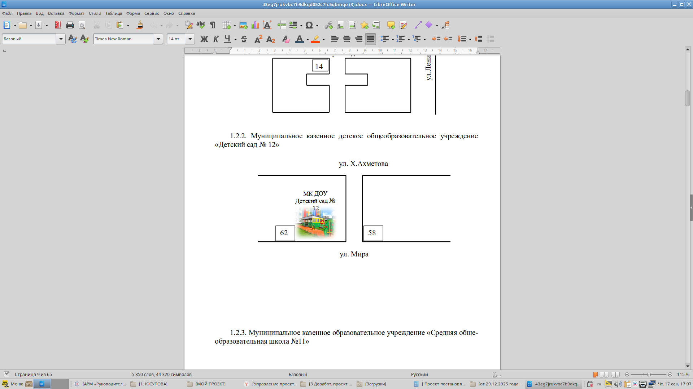

2.3. Муниципальное казенное образовательное учреждение «Средняя общеобразовательная школа №11»
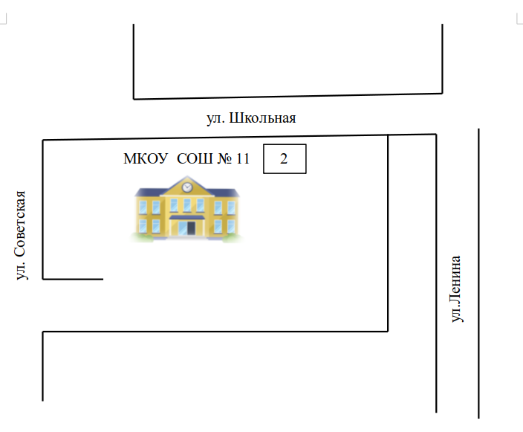

2.4. Муниципальное казенное образовательное учреждение «Средняя общеобразовательная школа №12»

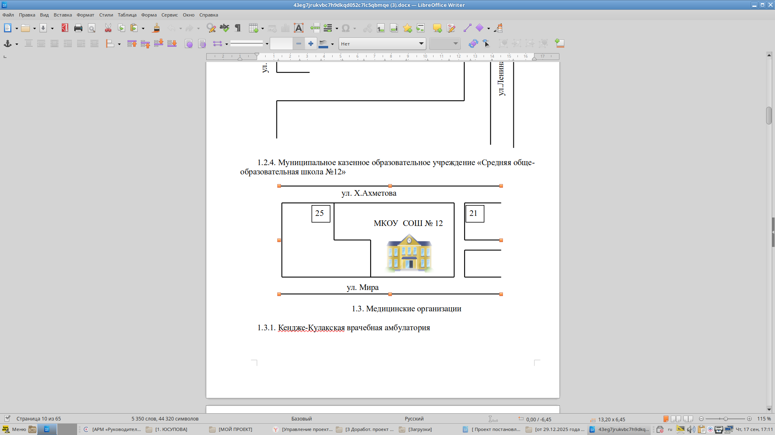

3. Перечень границ прилегающих территорий, на которых не допускается розничная торговля табачной продукцией или никотинсодержащей продукцией, кальянами, устройствами для потребления никотинсодержащей продукции на территории Кучерлинского территориального управления:

№  п/п | Наименование объекта, на прилегающей территории к которому не допускается розничная торговля табачной продукцией или никотинсодержащей продукцией, кальянами, устройствами для потребления никотинсодержащей продукции | Адрес объекта, на прилегающей территории к которому не допускается розничная торговля табачной продукцией или никотинсодержащей продукцией, кальянами, устройствами для потребления никотинсодержащей продукции | Адреса зданий и сооружений, расположенных на территории, прилегающей к объектам
1 | 2 | 3 | 4
3.1 | Муниципальное казенное детское общеобразовательное учреждение «Детский сад № 12» | Ставропольский край, Туркменский район, с. Кучерла,  ул. Стадионная, 27 | -
3.2 | Муниципальное казенное детское общеобразовательное учреждение «Детский сад № 13» | Ставропольский край, Туркменский район, а. Шарахалсун,  ул. Краснознаменская, 103а | -
3.3 | Муниципальное казённое общеобразовательное учреждение «Средняя общеобразовательная школа № 9» | Ставропольский край, Туркменский район, с. Кучерла,  ул. Стадионная, 25 | -
3.4 | Муниципальное казенное детское общеобразовательное учреждение «Детский сад № 10» | Ставропольский край, Туркменский район, а. Шарахалсун,  ул. Краснознаменская, 94а | -

Схемы территорий Кучерлинского территориального управления, на которых не допускается розничная торговля табачной продукцией или никотинсодержащей продукцией, кальянами, устройствами для потребления никотинсодержащей продукции:
3.1. Муниципальное казенное детское общеобразовательное учреждение «Детский сад № 12» с.Кучерла

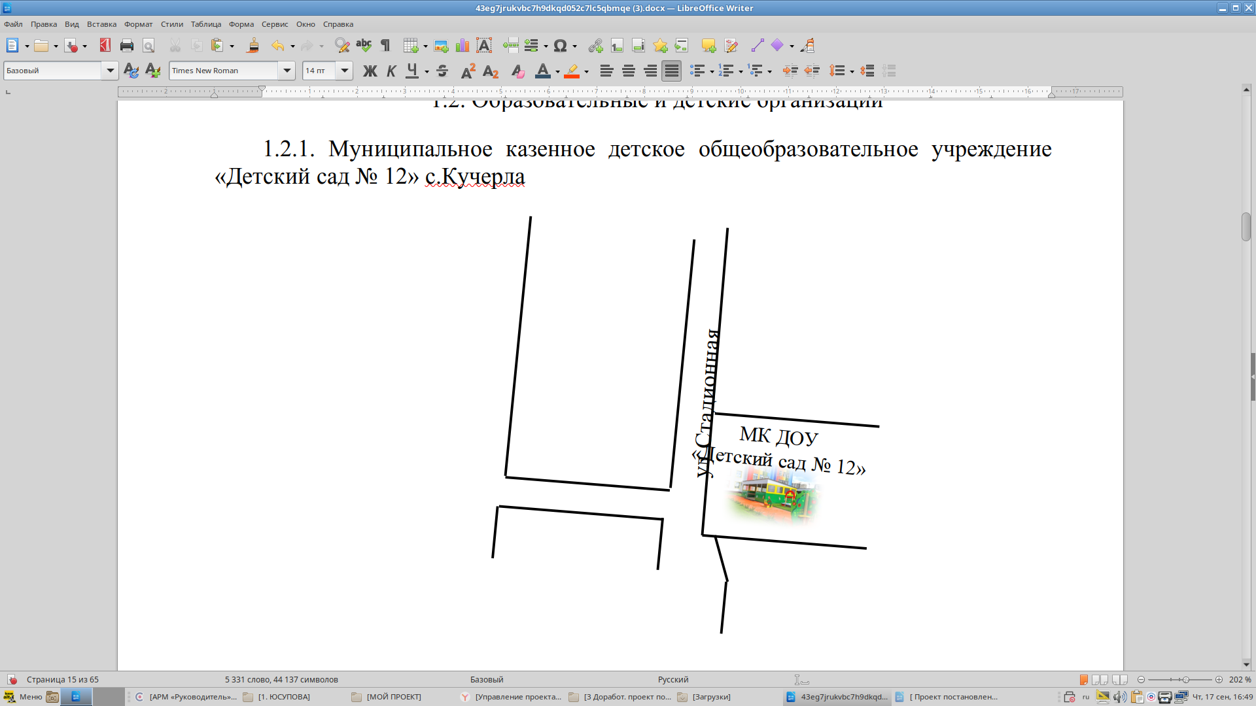

3.2. Муниципальное казенное детское общеобразовательное учреждение «Детский сад № 13» а.Шарахалсун
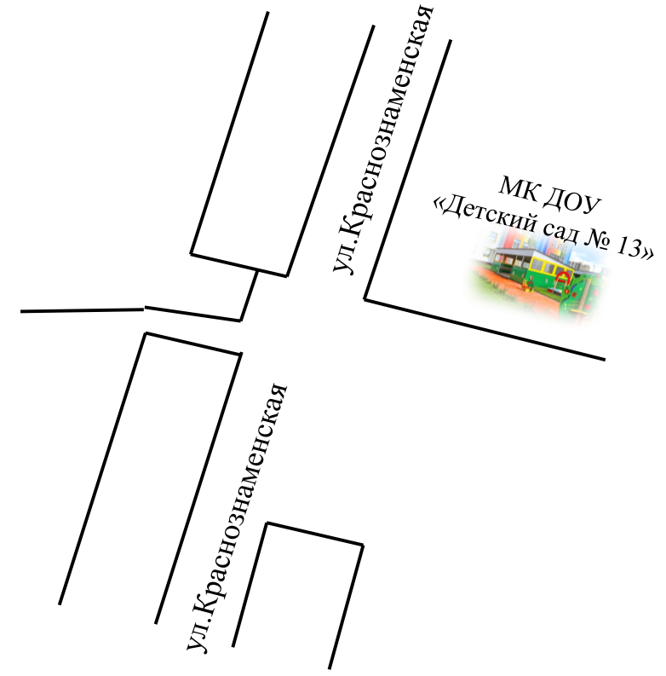

3.3. Муниципальное казённое общеобразовательное учреждение «Средняя общеобразовательная школа № 9» с.Кучерла
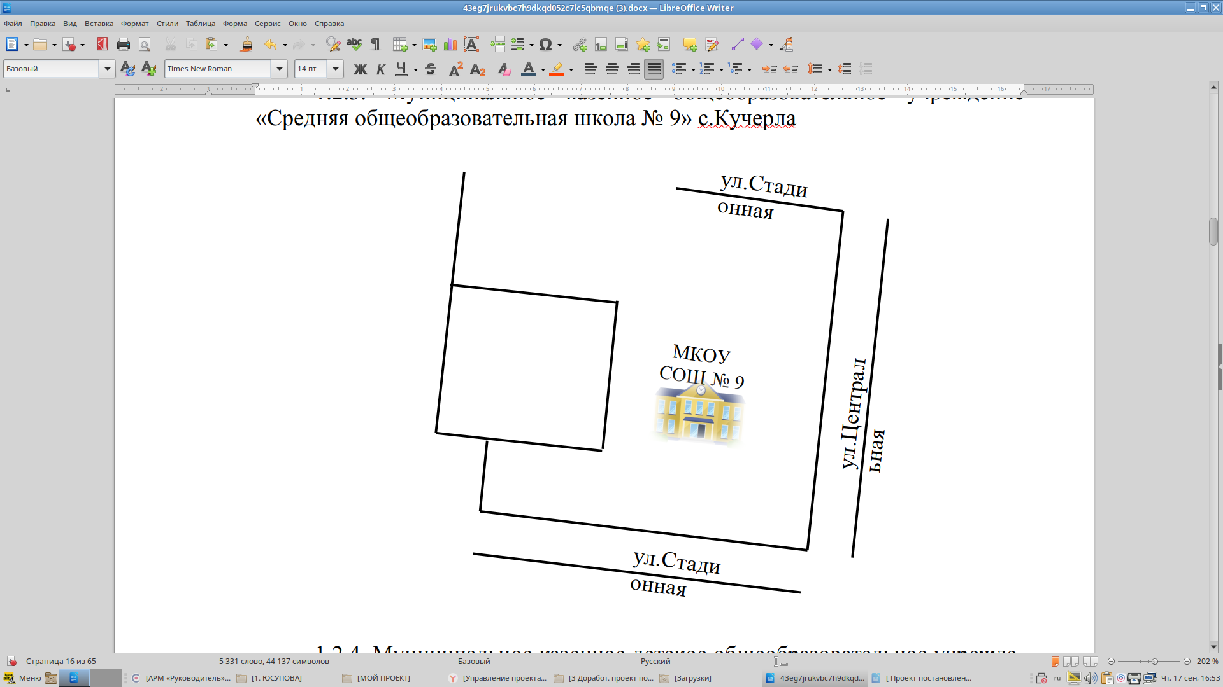

3.4. Муниципальное казенное детское общеобразовательное учреждение «Детский сад № 10» а.Шарахалсун

4. Перечень границ прилегающих территорий, на которых не допускается розничная торговля табачной продукцией или никотинсодержащей продукцией, кальянами, устройствами для потребления никотинсодержащей продукции на территории Куликово-Копанского территориального управления:

№  п/п | Наименование объекта, на прилегающей территории к которому не допускается розничная торговля табачной продукцией или никотинсодержащей продукцией, кальянами, устройствами для потребления никотинсодержащей продукции | Адрес объекта, на прилегающей территории к которому не допускается розничная торговля табачной продукцией или никотинсодержащей продукцией, кальянами, устройствами для потребления никотинсодержащей продукции | Адреса зданий и сооружений, расположенных на территории, прилегающей к объектам
1 | 2 | 3 | 4
4.1 | Муниципальное казенное дошкольное образовательное учреждение «Детский сад № 11» | Ставропольский край Туркменский район, а. Куликовы-Копани,  ул. Чапаева, 4 | ул. Горького дом 13,  от дома 14 до дома 16;  ул. Чапаева  от дома 20 до дома 22;  ул. Гагарина  от дома 12 до дома 18
4.2 | Муниципальное казённое общеобразовательное учреждение «Средняя общеобразовательная школа № 8» | Ставропольский край Туркменский район, а. Куликовы-Копани,  ул. Школьная, 10 | ул. Школьная  от дома 10 до дома 19 а
4.3 | Филиал муниципального казённого общеобразовательного учреждения «Средняя общеобразовательная школа № 8» п. Таврический | Ставропольский край Туркменский район, п. Таврический,  ул. Победы, 60 | ул. Победы  от дома 54 до дома 64,  от дома 69 до дома 79
Схемы территорий Куликово-Копанского территориального управлния, на которых не допускается розничная торговля табачной продукцией или никотинсодержащей продукцией, кальянами, устройствами для потребления никотинсодержащей продукции:
4.1. Муниципальное казенное дошкольное образовательное учреждение «Детский сад № 11»
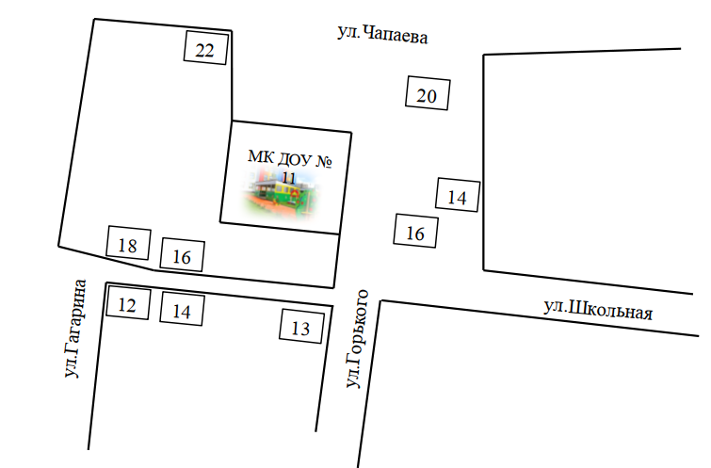

4.2. Муниципальное казённое общеобразовательное учреждение «Средняя общеобразовательная школа № 8» а. Куликовы-Копани
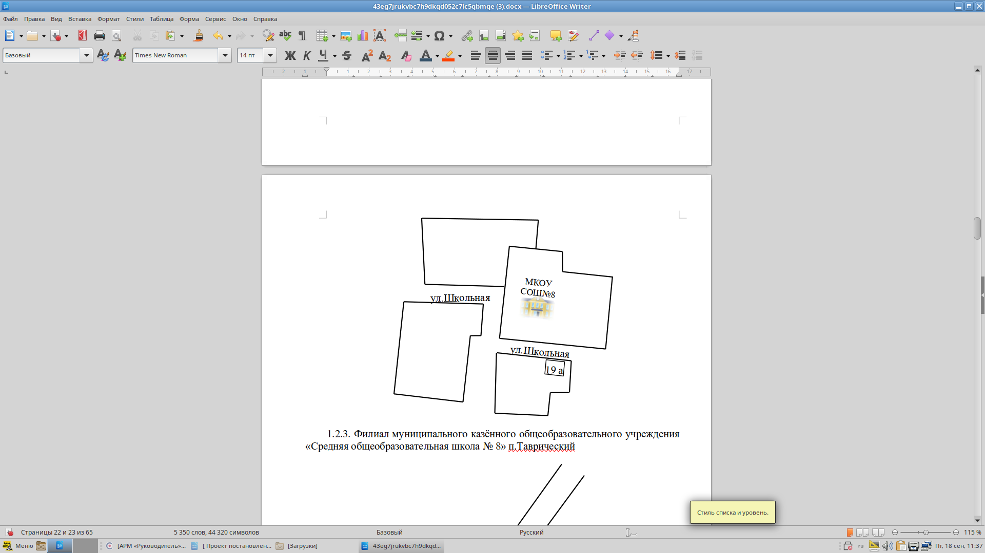

4.3. Филиал муниципального казённого общеобразовательного учреждения «Средняя общеобразовательная школа № 8» п. Таврический
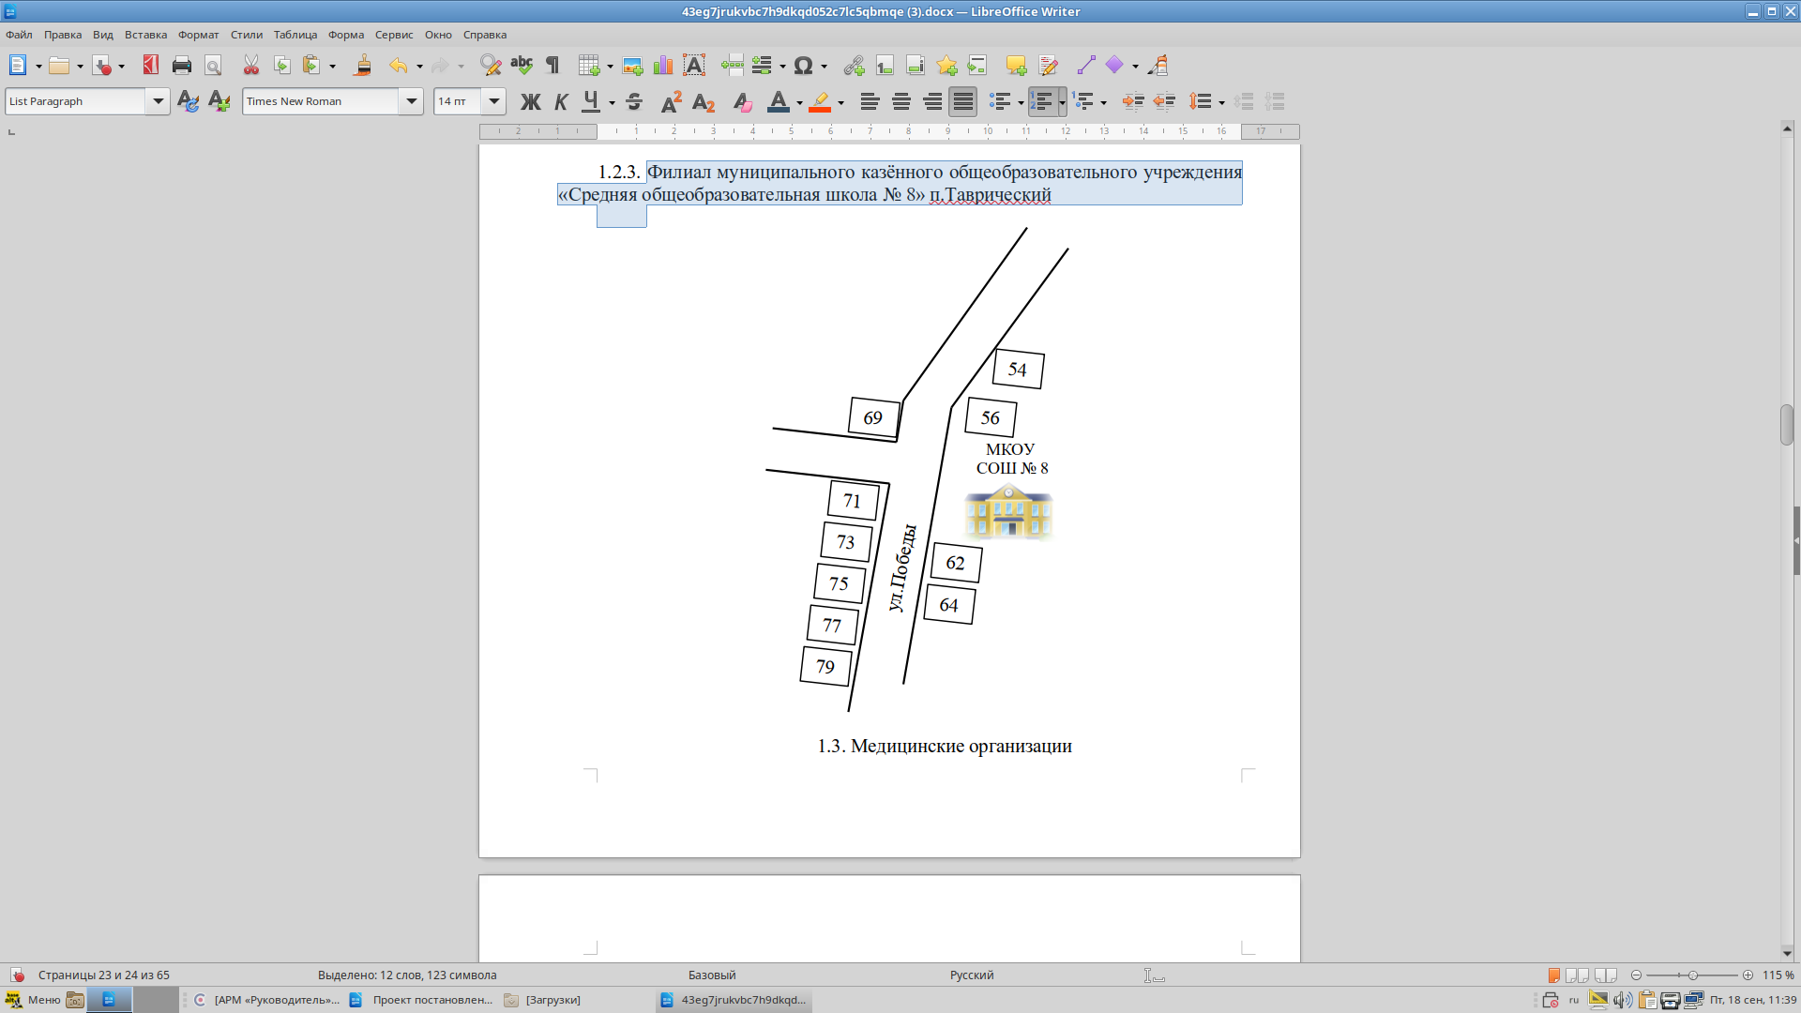

5. Перечень границ прилегающих территорий, на которых не допускается розничная торговля табачной продукцией или никотинсодержащей продукцией, кальянами, устройствами для потребления никотинсодержащей продукции на территории Владимировского территориального управления:

№  п/п | Наименование объекта, на прилегающей территории к которому не допускается розничная торговля табачной продукцией или никотинсодержащей продукцией, кальянами, устройствами для потребления никотинсодержащей продукции | Адрес объекта, на прилегающей территории к которому не допускается розничная торговля табачной продукцией или никотинсодержащей продукцией, кальянами, устройствами для потребления никотинсодержащей продукции | Адреса зданий и сооружений, расположенных на территории, прилегающей к объектам
1 | 2 | 3 | 4
5.1 | Муниципальное казенное дошкольное образовательное учреждение «Детский сад № 10 Дюймовочка» | Ставропольский край Туркменский район, п. Владимировка,  ул. Ленина, 133 | ул. Ленина от дома  № 131 до дома № 135
5.2 | Муниципальное казённое общеобразовательное учреждение «Средняя общеобразовательная школа № 7» | Ставропольский край Туркменский район, п. Владимировка,  ул. Ленина, 112 | ул. Ленина от дома  № 114 до дома № 110/2

Схемы территорий Владимировского территориального управления, на которых не допускается розничная торговля табачной продукцией или никотинсодержащей продукцией, кальянами, устройствами для потребления никотинсодержащей продукции:
5.1. Муниципальное казенное дошкольное образовательное учреждение «Детский сад № 10 Дюймовочка».
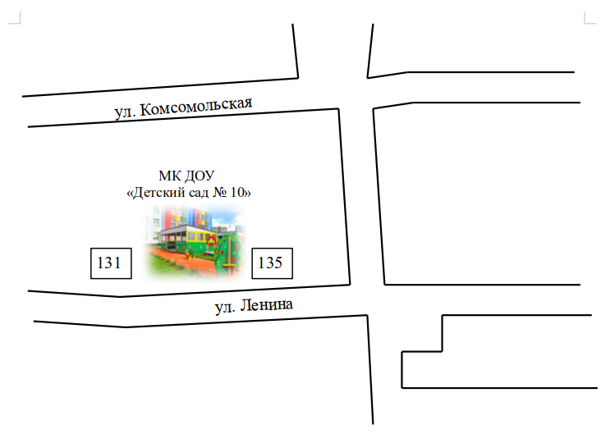

5.2. Муниципальное казённое общеобразовательное учреждение «Средняя общеобразовательная школа № 7».

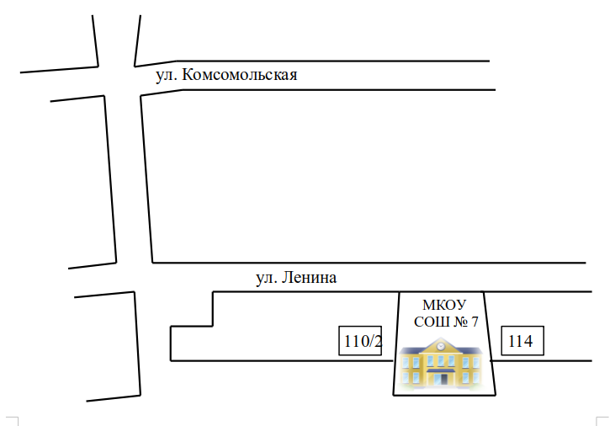

6. Перечень границ прилегающих территорий, относящихся к ведению административного центра (с. Летняя Ставка, а. Чур, п. Березовский, п. Поперечный), на которых не допускается розничная торговля табачной продукцией или никотинсодержащей продукцией, кальянами, устройствами для потребления никотинсодержащей продукции:

№  п/п | Наименование объекта, на прилегающей территории к которому не допускается розничная торговля табачной продукцией или никотинсодержащей продукцией, кальянами, устройствами для потребления никотинсодержащей продукции | Адрес объекта, на прилегающей территории к которому не допускается розничная торговля табачной продукцией или никотинсодержащей продукцией, кальянами, устройствами для потребления никотинсодержащей продукции | Адреса зданий и сооружений, расположенных на территории, прилегающей к объектам
1 | 2 | 3 | 4
6.1 | Муниципальное казенное дошкольное образовательное учреждение «Детский сад общеразвивающего вида с приоритетным осуществлением художественно-эстетического развития №1» | Ставропольский край, Туркменский район, с. Летняя Ставка,  ул. Лермонтова,1 | -
6.2 | Муниципальное казенное дошкольное образовательное учреждение «Центр развития ребенка - детский сад №8 «Улыбка» | Ставропольский край, Туркменский район, с. Летняя Ставка,  ул. Мира,1 | -
6.3 | Муниципальное казенное образовательное учреждение «Начальная школа №15» (детский сад) | Ставропольский край, Туркменский район, а. Чур,  ул. Советская ,13 | ул. Советская,  от дома 11 до дома 15
6.4 | Муниципальное казенное общеобразовательное учреждение для детей дошкольного и младшего школьного возраста «Начальная школа – детский сад № 6» п. Березовский | Ставропольский край, Туркменский район, п. Березовский,  ул. Школьная,2 | ул. Советская  от дома 16/2 до дома 18
6.5 | Муниципальное казенное дошкольное учреждение «Детский сад общеразвивающего вида с приоритетным осуществлением художественно-эстетического развития воспитанников №3 | п. Поперечный,  ул . Школьная, 20 | -
6.6 | Муниципальное казенное образовательное учреждение «Начальная общеобразовательная школа № 16» | Ставропольский край, Туркменский район, с. Летняя Ставка,  ул. Советская,17 | -
6.7 | Муниципальное казённое общеобразовательное учреждение «Начальная общеобразовательная школа № 15» | Ставропольский край, Туркменский район, а. Чур, ул. Советская, 26 | ул. Мира  до дома 8
6.8 | Муниципальное бюджетное общеобразовательное учреждение «Средняя общеобразовательная школа № 1» | Ставропольский край, Туркменский район,  с. Летняя Ставка,  ул. Советская, 11 | -

Схемы территорий, относящихся к ведению административного центра (с. Летняя Ставка, а. Чур, п. Березовский, п. Поперечный), на которых не допускается розничная торговля табачной продукцией или никотинсодержащей продукцией, кальянами, устройствами для потребления никотинсодержащей продукции:
6.1. Муниципальное казенное дошкольное образовательное учреждение «Детский сад общеразвивающего вида с приоритетным осуществлением художественно-эстетического развития №1»
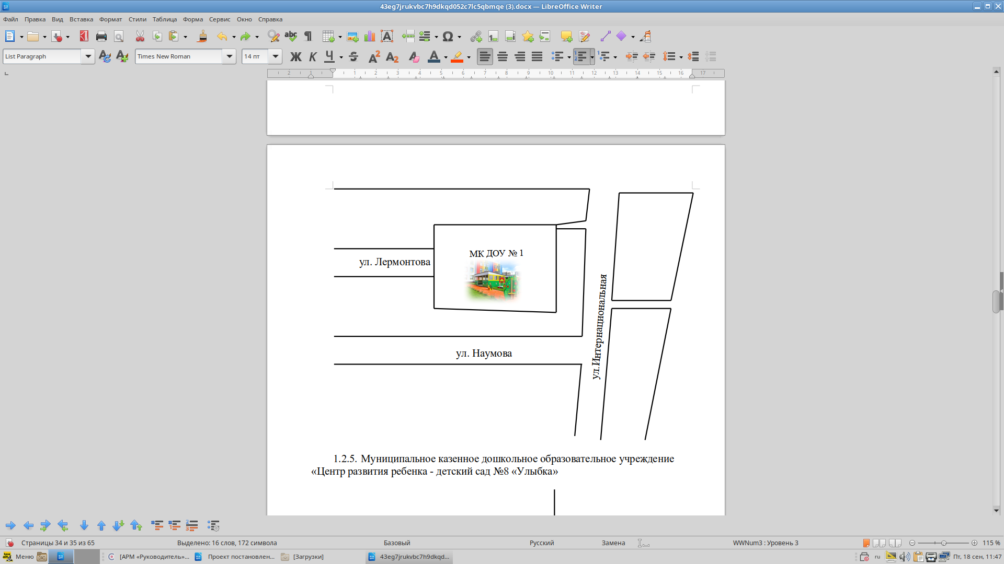

6.2. Муниципальное казенное дошкольное образовательное учреждение «Центр развития ребенка - детский сад №8 «Улыбка»

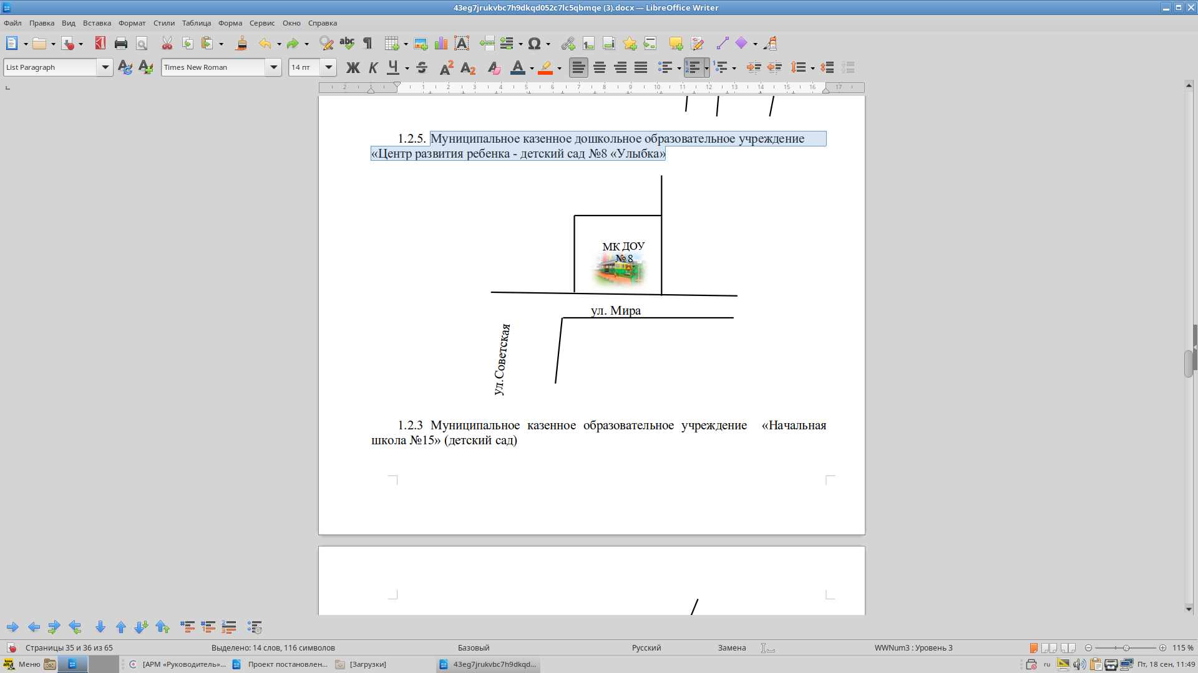

6.3. Муниципальное казенное образовательное учреждение «Начальная школа №15» (детский сад)
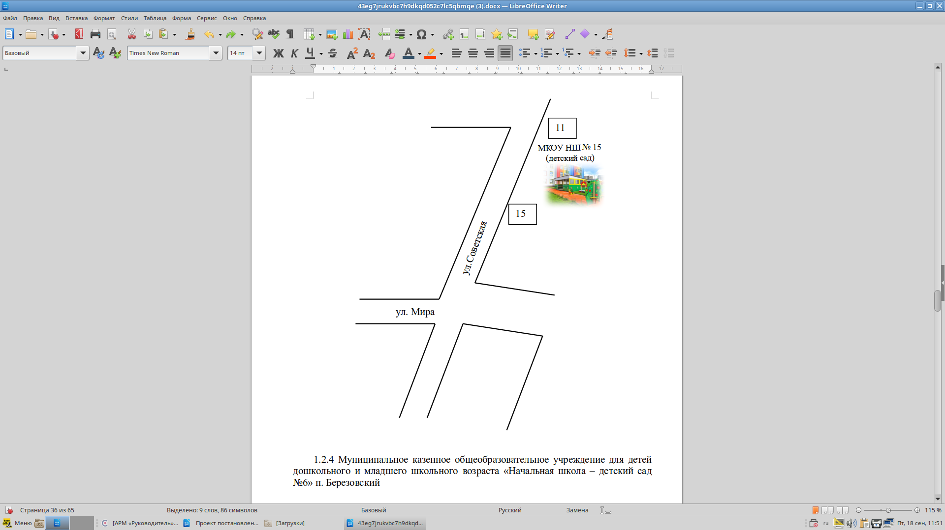

6.4 Муниципальное казенное общеобразовательное учреждение для детей дошкольного и младшего школьного возраста «Начальная школа – детский сад №6» п. Березовский
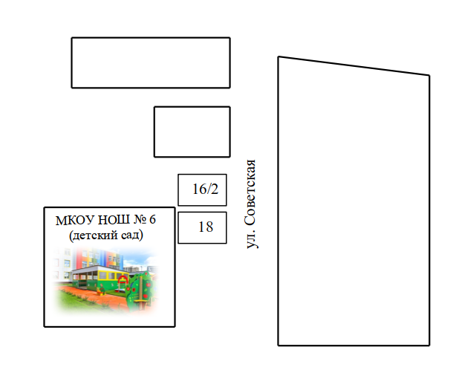

6.5. Муниципальное казенное дошкольное учреждение «Детский сад общеразвивающего вида с приоритетным осуществлением художественно-эстетического развития воспитанников №3

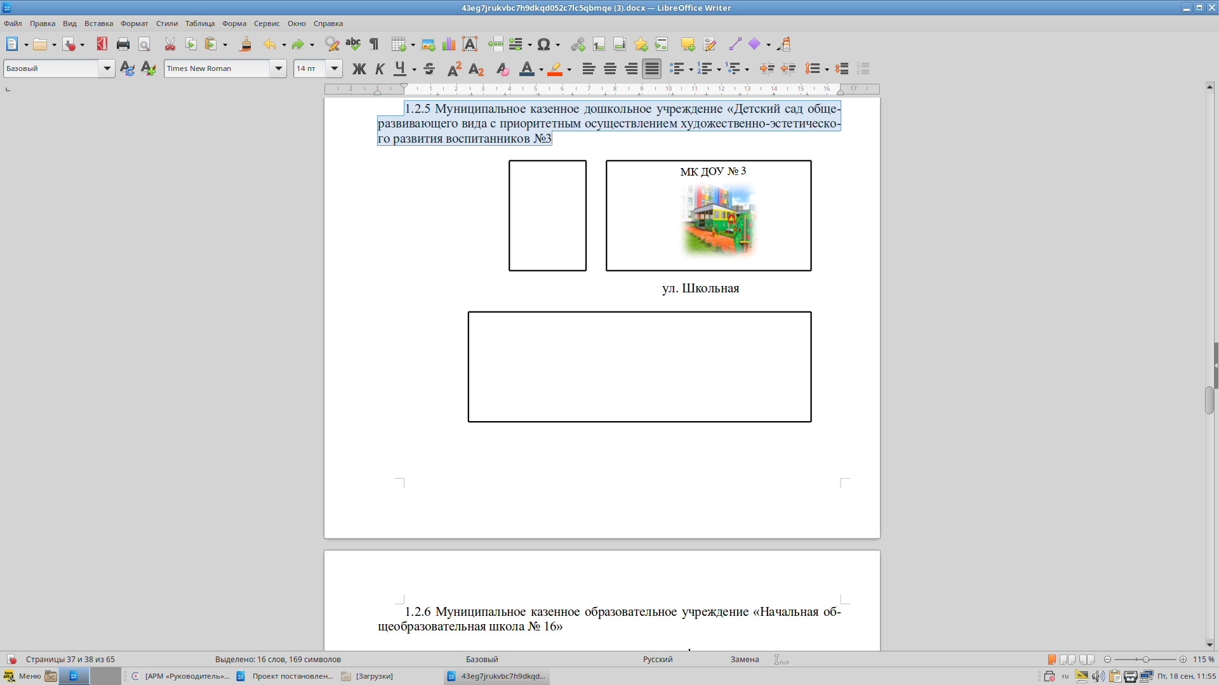

6.6. Муниципальное казенное образовательное учреждение «Начальная общеобразовательная школа № 16»

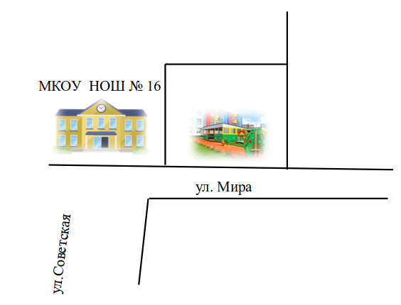

6.7. Муниципальное казённое общеобразовательное учреждение «Начальная общеобразовательная школа № 15»
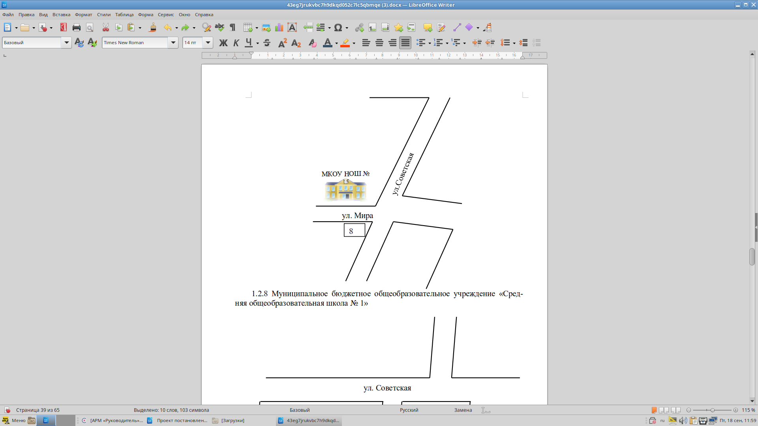

6.8. Муниципальное бюджетное общеобразовательное учреждение «Средняя общеобразовательная школа № 1»

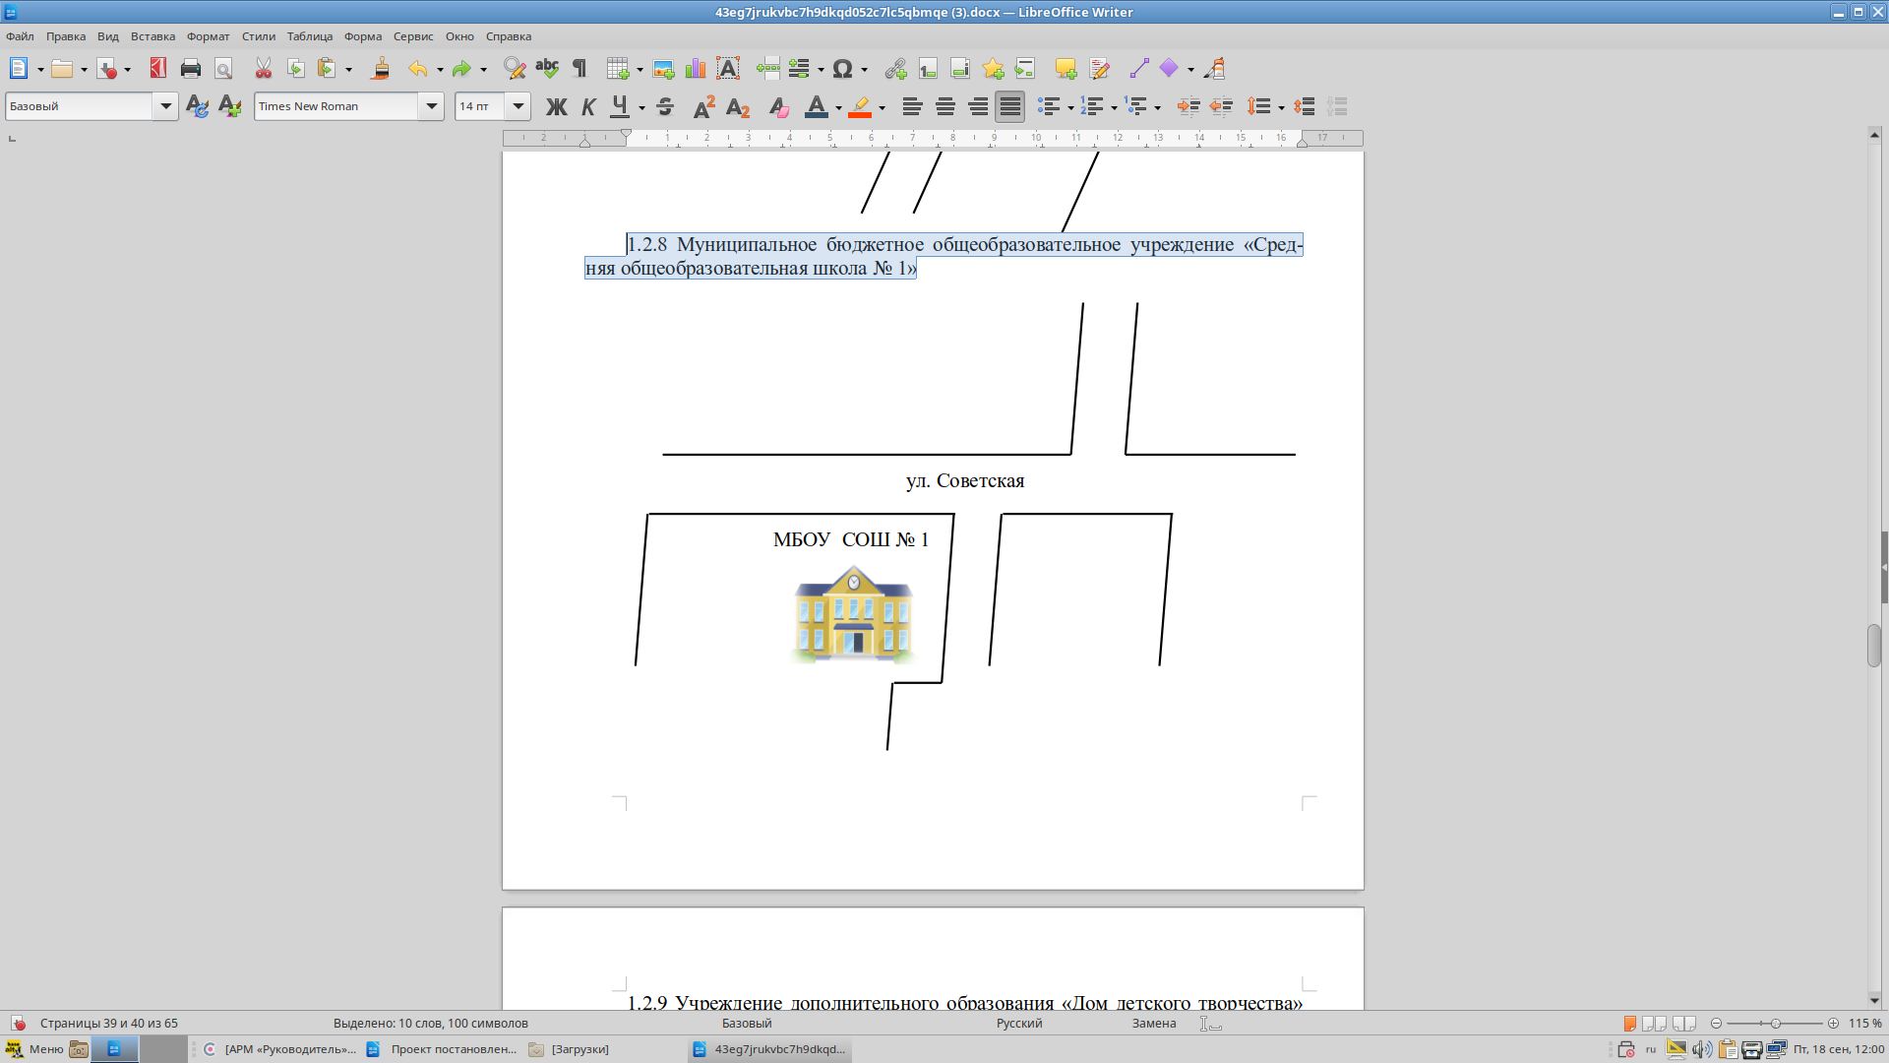

7. Перечень границ прилегающих территорий, на которых не допускается розничная торговля табачной продукцией или никотинсодержащей продукцией, кальянами, устройствами для потребления никотинсодержащей продукции на территории Овощинского территориального управления:

№  п/п | Наименование объекта, на прилегающей территории к которому не допускается розничная торговля табачной продукцией или никотинсодержащей продукцией, кальянами, устройствами для потребления никотинсодержащей продукции | Адрес объекта, на прилегающей территории к которому не допускается розничная торговля табачной продукцией или никотинсодержащей продукцией, кальянами, устройствами для потребления никотинсодержащей продукции | Адреса зданий и сооружений, расположенных на территории, прилегающей к объектам
1 | 2 | 3 | 4
7.1 | Муниципальное казенное дошкольное образовательное учреждение «Детский сад общеразвивающего вида с приоритетным осуществлением художественно-эстетического развития воспитанников № 3» | Ставропольский край Туркменский район, с .Овощи,  ул. Пролетарская, 60 | ул. Пролетарская  от дома 60 до дома 58;  от дома 60 до дома 59;  от дома 60 до пер. Школьный дом 5
7.2 | Муниципальное казённое общеобразовательное учреждение «Средняя общеобразовательная школа № 2» | Ставропольский край Туркменский район, с. Овощи,  ул. Красная, 73 | ул. Красная  от дома 73 до дома 71;  ул. Красная  от дома 71 до дома 69;  ул. Красная  от дома 73 до  пер. Школьный дом 1

Схемы территорий Овощинского территориального управления, на которых не допускается розничная торговля табачной продукцией или никотинсодержащей продукцией, кальянами, устройствами для потребления никотинсодержащей продукции:

7.1. Муниципальное казенное дошкольное образовательное учреждение «Детский сад общеразвивающего вида с приоритетным осуществлением художественно-эстетического развития воспитанников № 3»
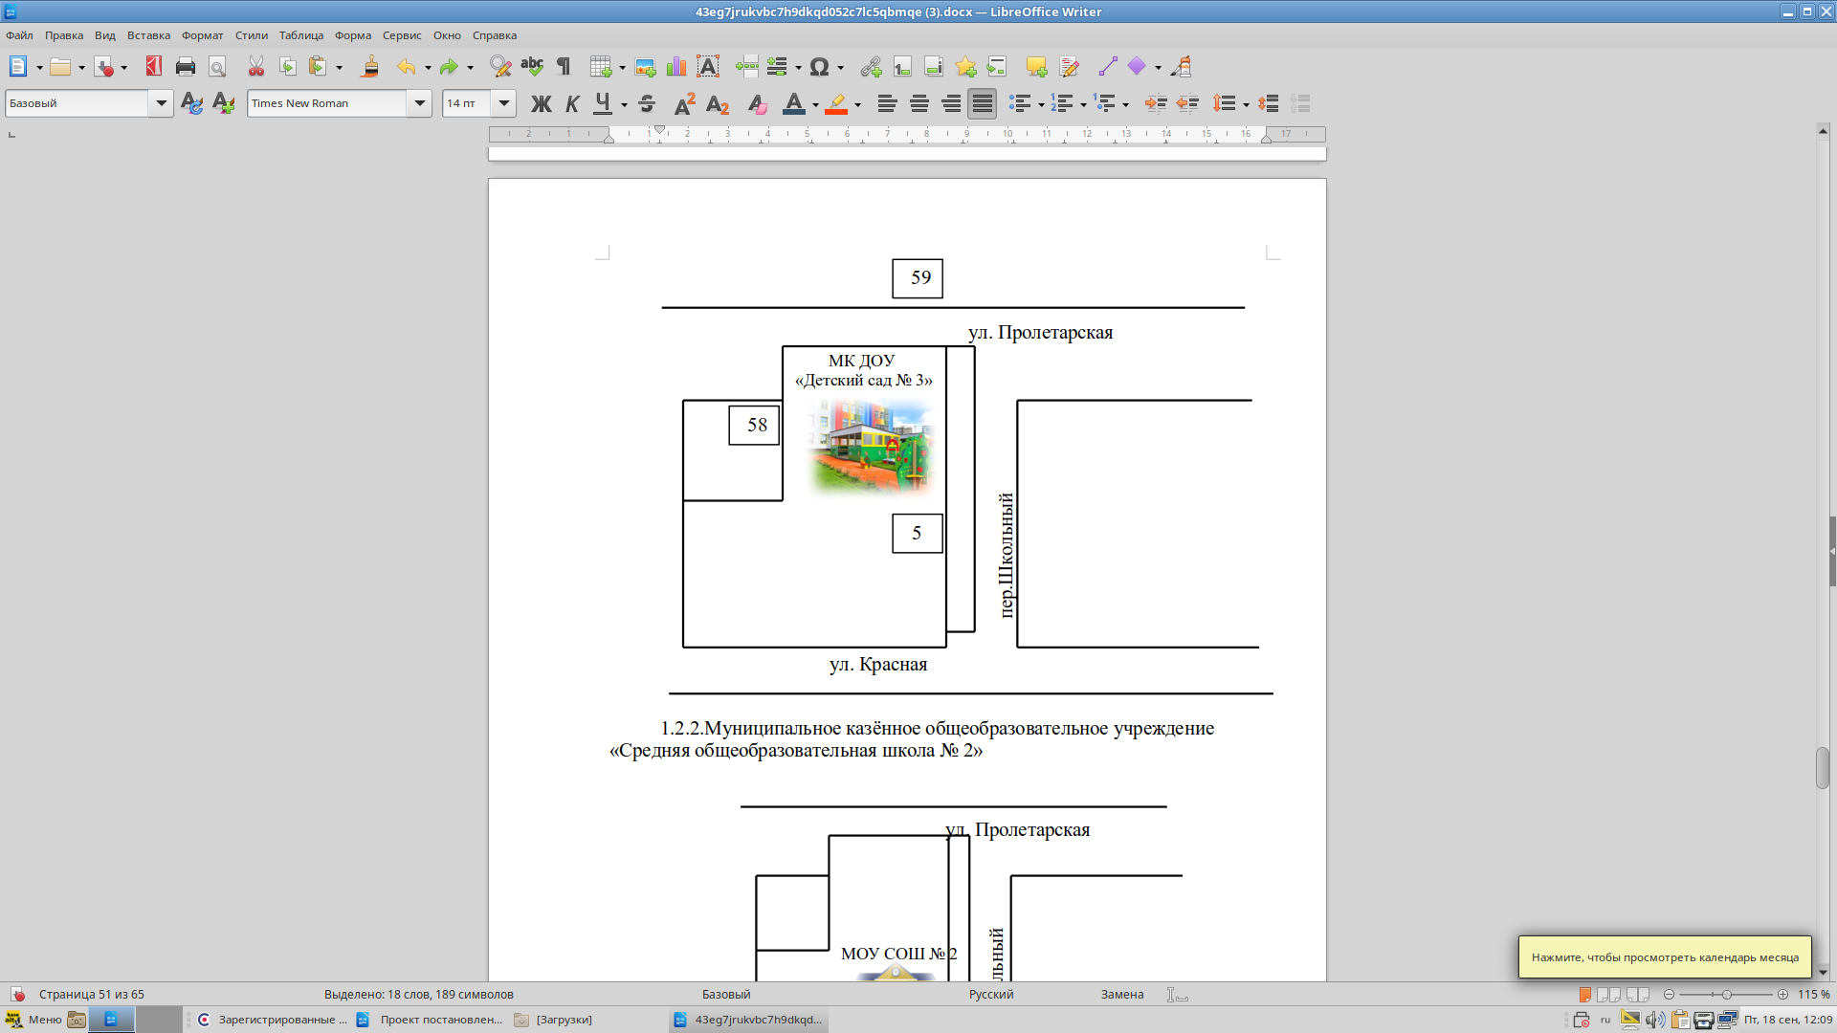

7.2. Муниципальное казённое общеобразовательное учреждение «Средняя общеобразовательная школа № 2»

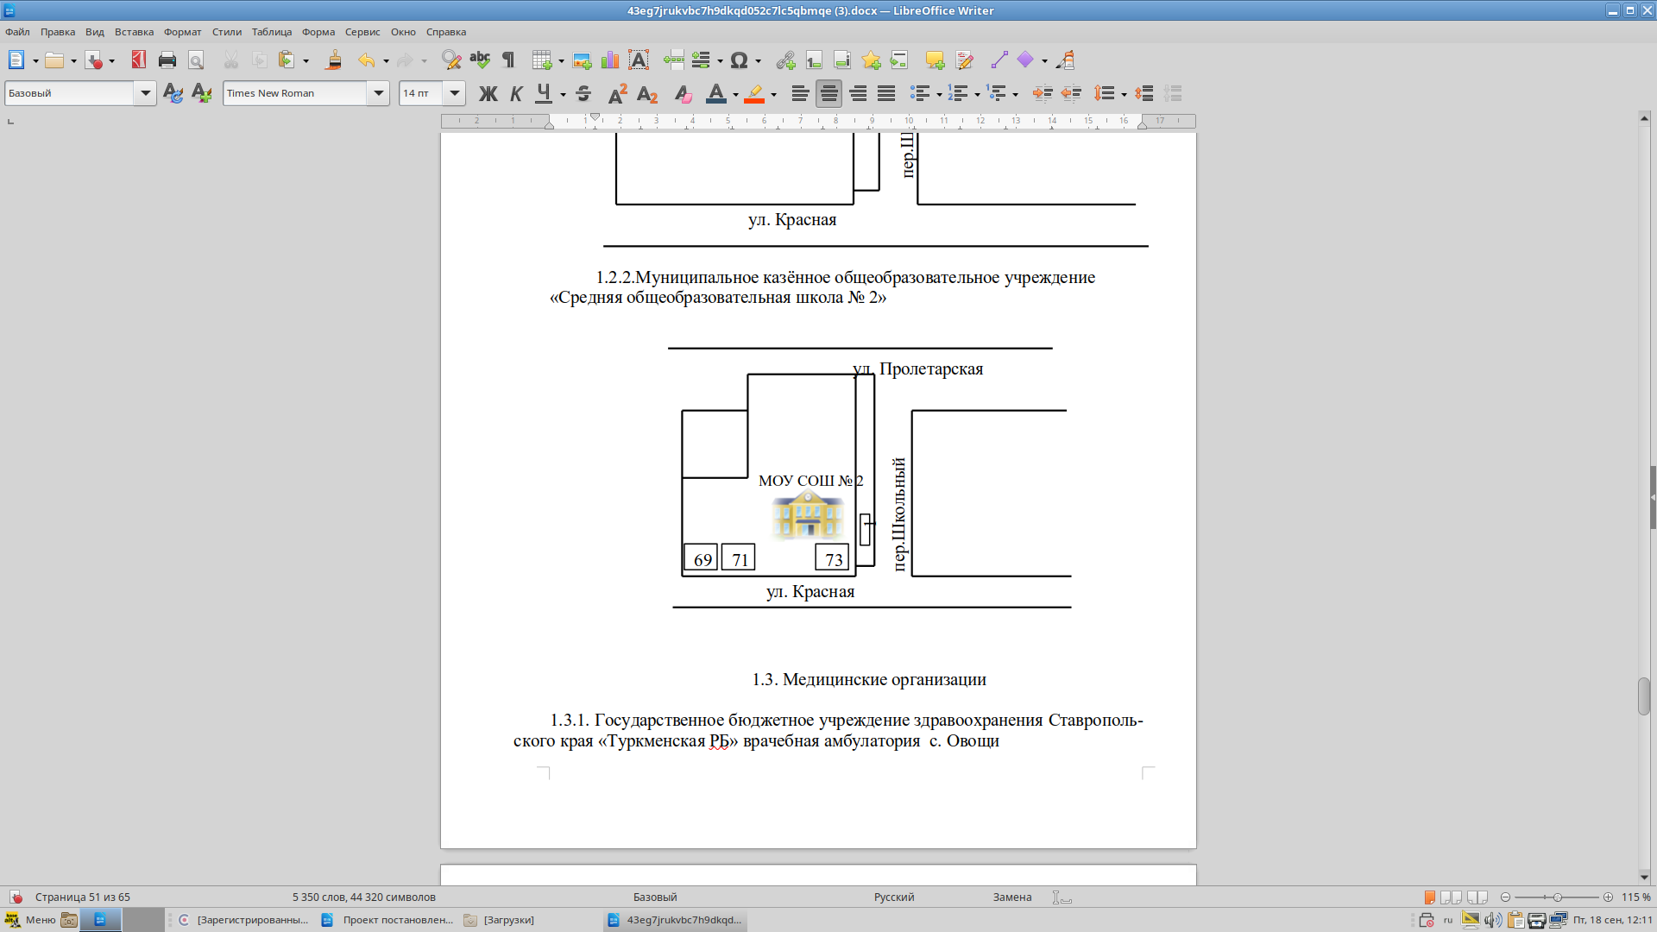

8. Перечень границ прилегающих территорий, на которых не допускается розничная торговля табачной продукцией или никотинсодержащей продукцией, кальянами, устройствами для потребления никотинсодержащей продукции на территории Новокучерлинского территориального управления:

№  п/п | Наименование объекта, на прилегающей территории к которому не допускается розничная торговля табачной продукцией или никотинсодержащей продукцией, кальянами, устройствами для потребления никотинсодержащей продукции | Адрес объекта, на прилегающей территории к которому не допускается розничная торговля табачной продукцией или никотинсодержащей продукцией, кальянами, устройствами для потребления никотинсодержащей продукции | Адреса зданий и сооружений, расположенных на территории, прилегающей к объектам
1 | 2 | 3 | 4
8.1 | Муниципальное казенное дошкольное образовательное учреждение «Детский сад общеразвивающего вида с приоритетным осуществлением художественно-эстетического развития детей № 16» | Ставропольский край Туркменский район, п. Ясный,  ул. Школьная,3 | ул. Школьная,  от дома 3 до дома 5;  ул. Школьная,  от дома 3 до дома 6;  ул. Школьная,  от дома 3 до дома 8;
8.2 | Муниципальное казённое общеобразовательное учреждение «Средняя общеобразовательная школа № 14 имени Н.Н.Знаменского» | Ставропольский край Туркменский район, п. Ясный,  ул. Школьная,1 | -

Схемы территорий Новокучерлинского территориального управления, на которых не допускается розничная торговля табачной продукцией или никотинсодержащей продукцией, кальянами, устройствами для потребления никотинсодержащей продукции:
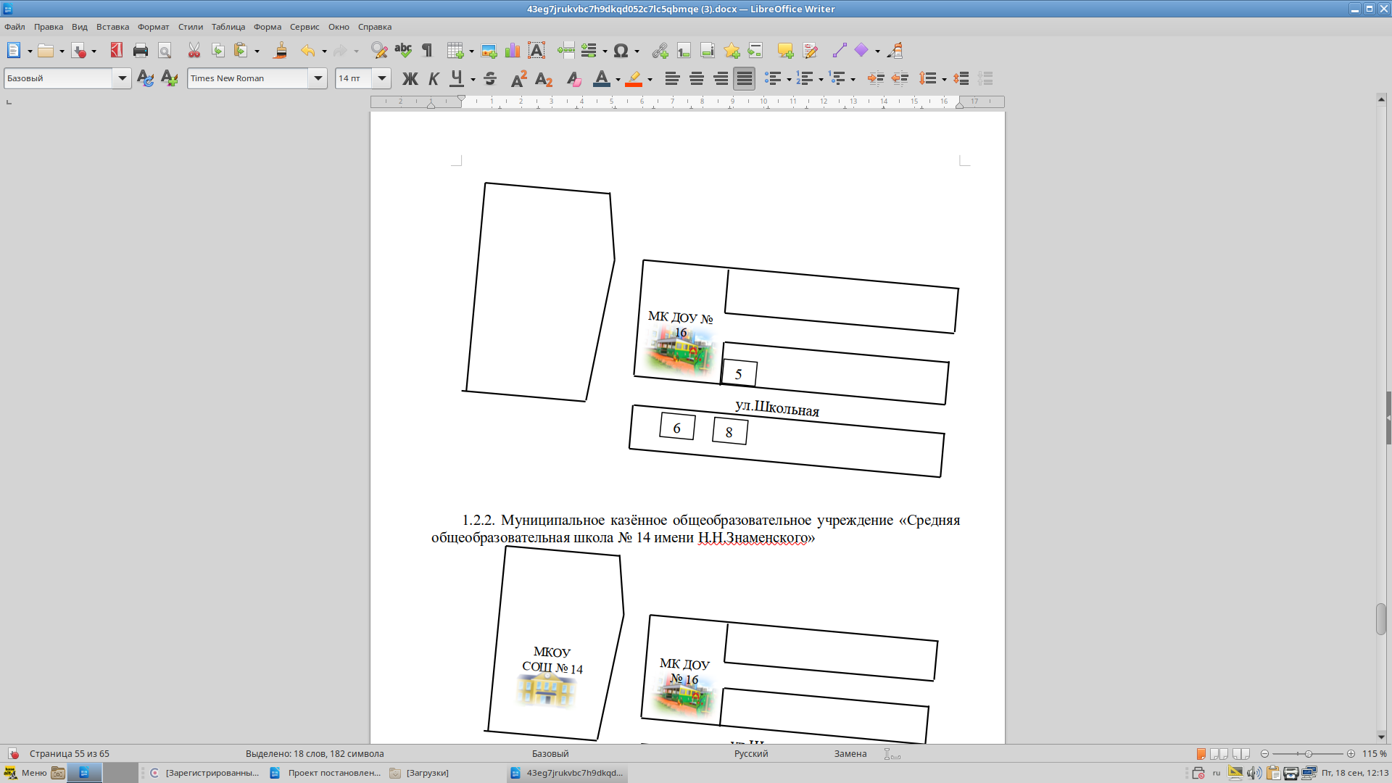
8.1. Муниципальное казенное дошкольное образовательное учреждение «Детский сад общеразвивающего вида с приоритетным осуществлением художественно-эстетического развития детей № 16»

8.2. Муниципальное казённое общеобразовательное учреждение «Средняя общеобразовательная школа № 14 имени Н.Н. Знаменского»

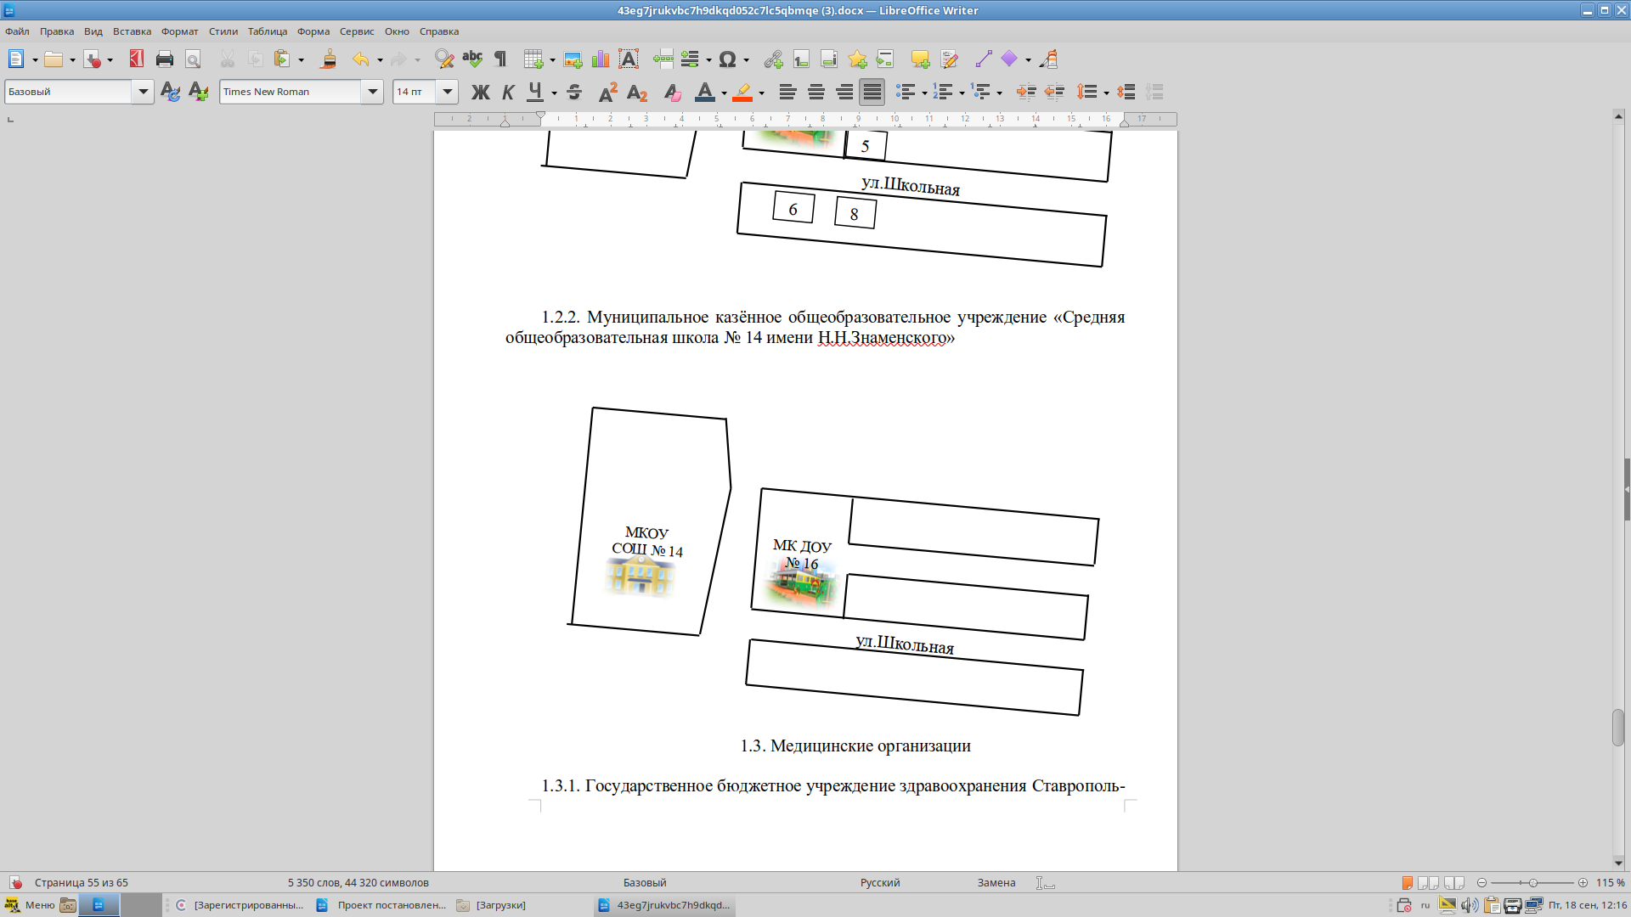

9. Перечень границ прилегающих территорий, на которых не допускается розничная торговля табачной продукцией или никотинсодержащей продукцией, кальянами, устройствами для потребления никотинсодержащей продукции на территории Казгулакского территориального управления:

№  п/п | Наименование объекта, на прилегающей территории к которому не допускается розничная торговля табачной продукцией или никотинсодержащей продукцией, кальянами, устройствами для потребления никотинсодержащей продукции | Адрес объекта, на прилегающей территории к которому не допускается розничная торговля табачной продукцией или никотинсодержащей продукцией, кальянами, устройствами для потребления никотинсодержащей продукции | Адреса зданий и сооружений, расположенных на территории, прилегающей к объектам
1 | 2 | 3 | 4
9.1 | Муниципальное казенное дошкольное образовательное учреждение «Детский сад № 6» | Ставропольский край Туркменский район, с. Казгулак,  ул. Трудовая, 2 | ул. Шоссейная  от дома 29 до дома 31;  ул. Трудовая  от дома 1 до дома 9;  пер. Пионерский  от дома 8 до дома 16
9.2 | Муниципальное казённое общеобразовательное учреждение «Средняя общеобразовательная школа № 5» | Ставропольский край Туркменский район, с. Казгулак,  ул. Ленина, 88 | Пер. Пионерский  от дома 32 до дома 34;  ул. Ленина  от дома 90 до дома 117

Схемы территорий Казгулакского территориального управления, на которых не допускается розничная торговля табачной продукцией или никотинсодержащей продукцией, кальянами, устройствами для потребления никотинсодержащей продукции:
9.1. Муниципальное казенное дошкольное образовательное учреждение «Детский сад № 6»
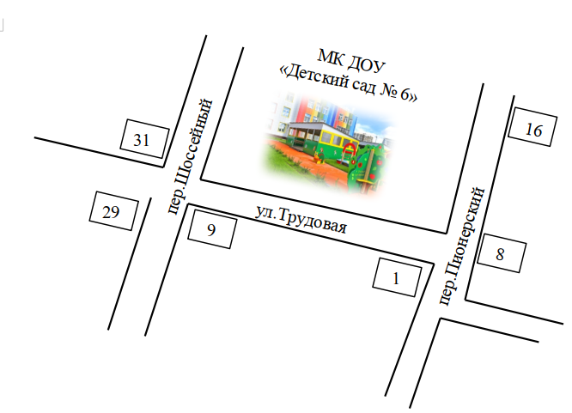

9.2. Муниципальное казённое общеобразовательное учреждение «Средняя общеобразовательная школа № 5»
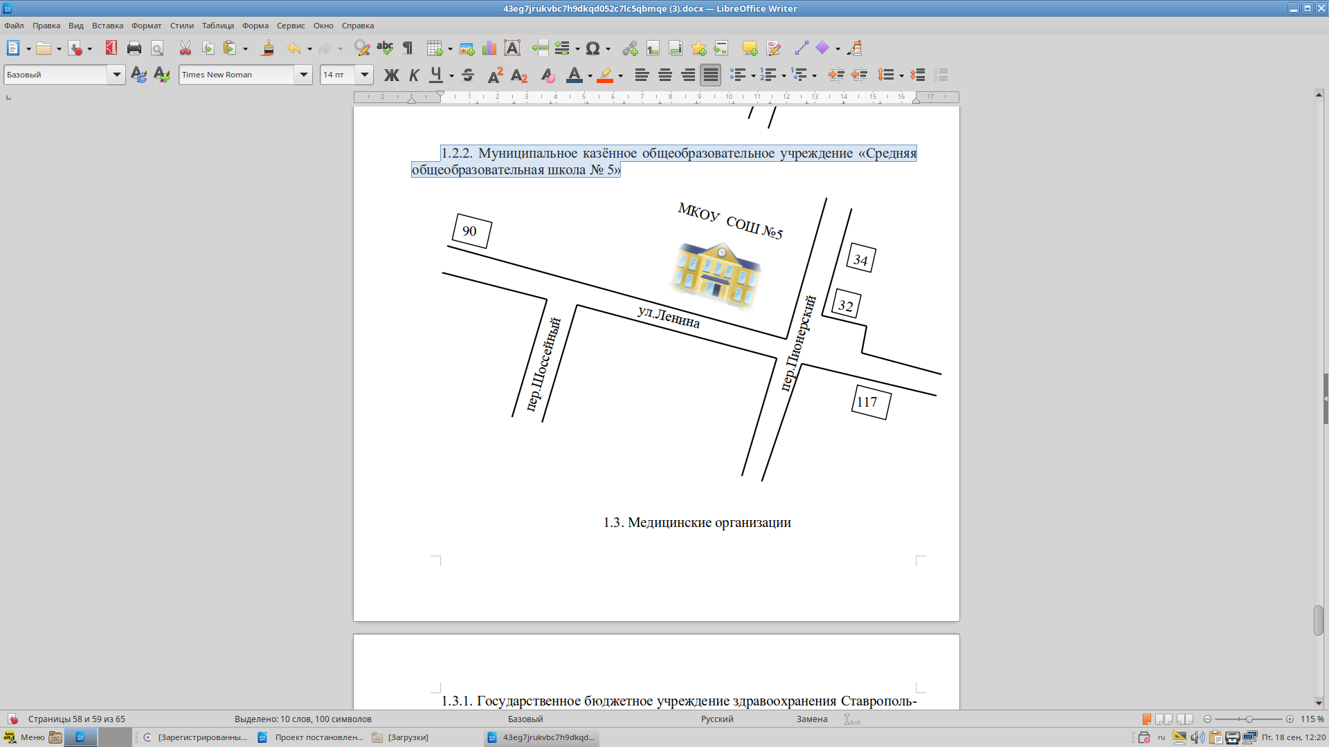

10. Перечень границ прилегающих территорий, на которых не допускается розничная торговля табачной продукцией или никотинсодержащей продукцией, кальянами, устройствами для потребления никотинсодержащей продукции на территории Камбулатского территориального управления:

№  п/п | Наименование объекта, на прилегающей территории к которому не допускается розничная торговля табачной продукцией или никотинсодержащей продукцией, кальянами, устройствами для потребления никотинсодержащей продукции | Адрес объекта, на прилегающей территории к которому не допускается розничная торговля табачной продукцией или никотинсодержащей продукцией, кальянами, устройствами для потребления никотинсодержащей продукции | Адреса зданий и сооружений, расположенных на территории, прилегающей к объектам
1 | 2 | 3 | 4
10.1 | Муниципальное казенное дошкольное образовательное учреждение «Детский сад общеразвивающего вида с приоритетным осуществлением физического развития детей № 3» | Ставропольский край Туркменский район, с. Камбулат,  пл. Свободы, 25 | ул. Красная  от дома 2 до дома 4;  пл. Свободы до дома 27
10.2 | Муниципальное бюджетное общеобразовательное учреждение «Средняя общеобразовательная школа № 3» | Ставропольский край Туркменский район, с. Камбулат,  пл. Свободы, 53 | ул. Советская  от дома 3 до дома 5;  пл. Свободы до дома 49

Схемы территорий Камбулатского территориального управления, на которых не допускается розничная торговля табачной продукцией или никотинсодержащей продукцией, кальянами, устройствами для потребления никотинсодержащей продукции:
10.1. Муниципальное казенное дошкольное образовательное учреждение «Детский сад общеразвивающего вида с приоритетным осуществлением физического развития детей № 3»
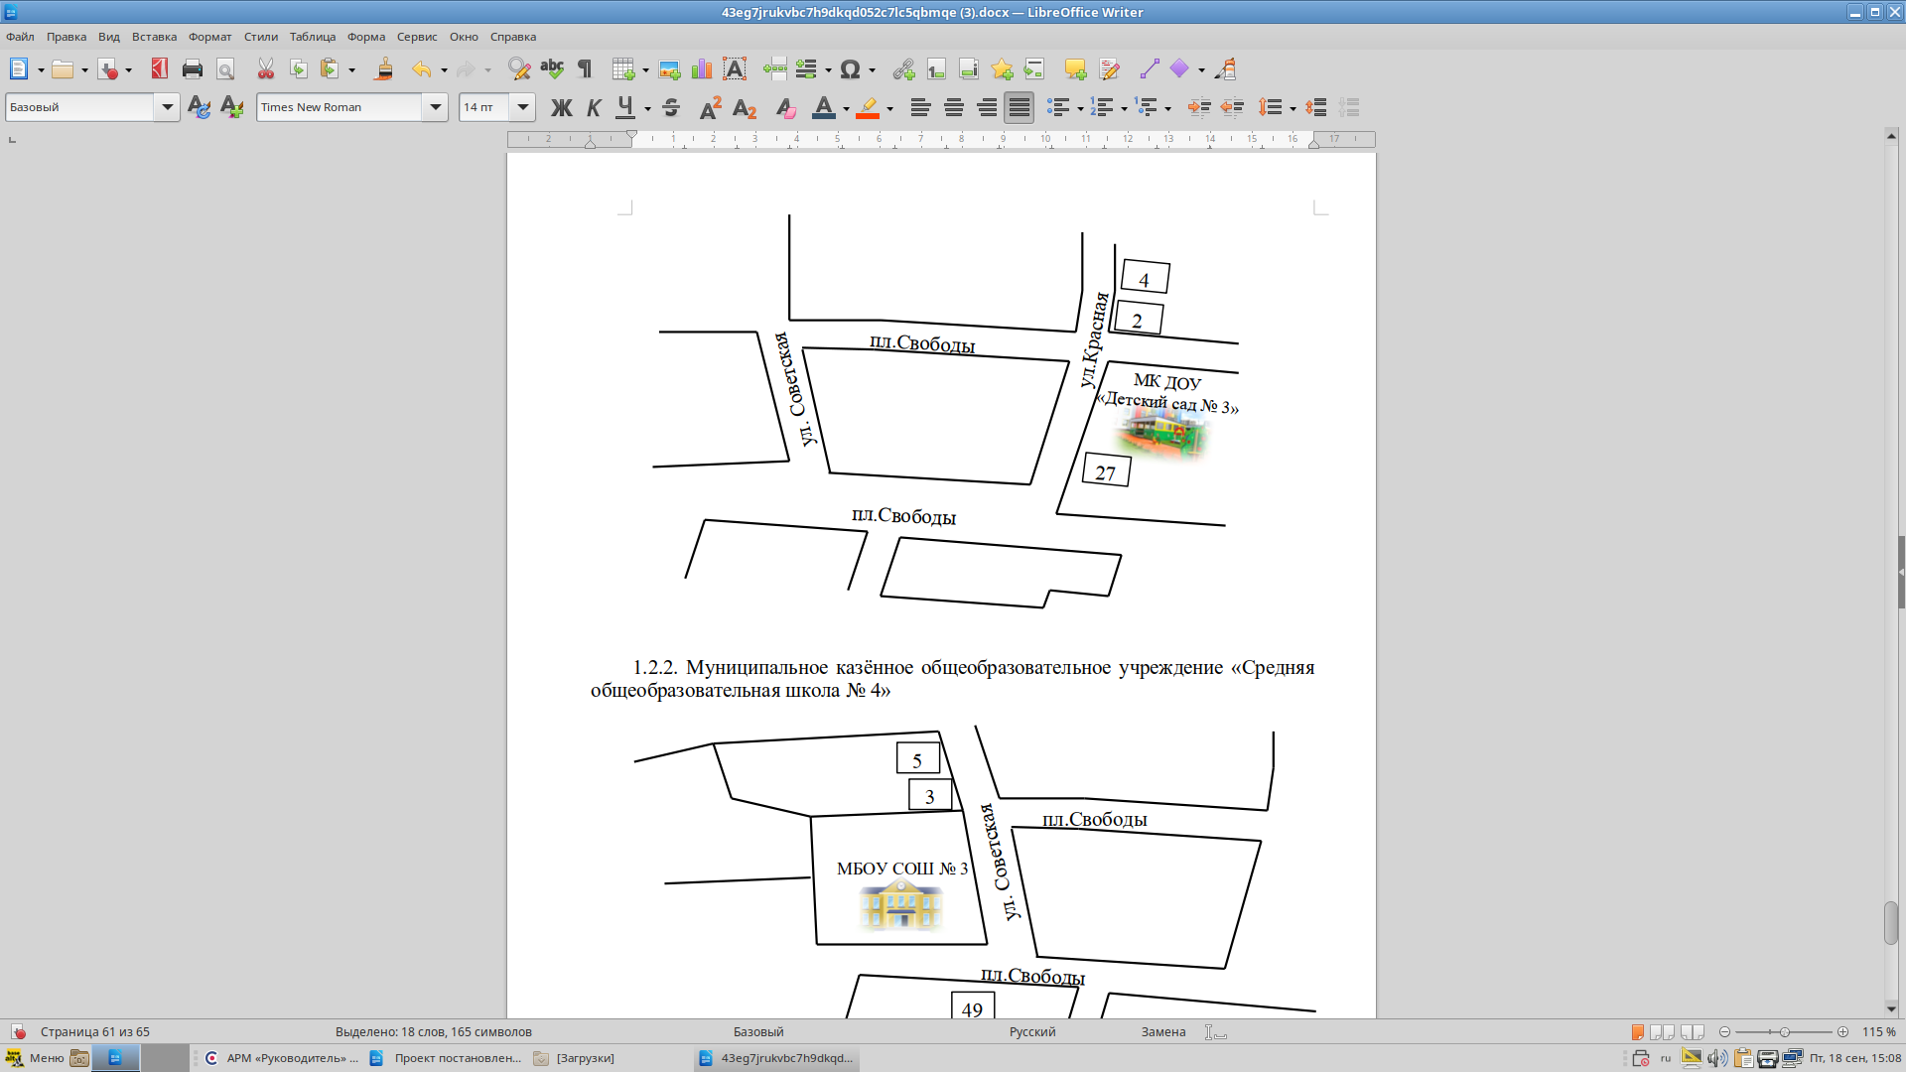

10.2. Муниципальное казённое общеобразовательное учреждение «Средняя общеобразовательная школа № 4»
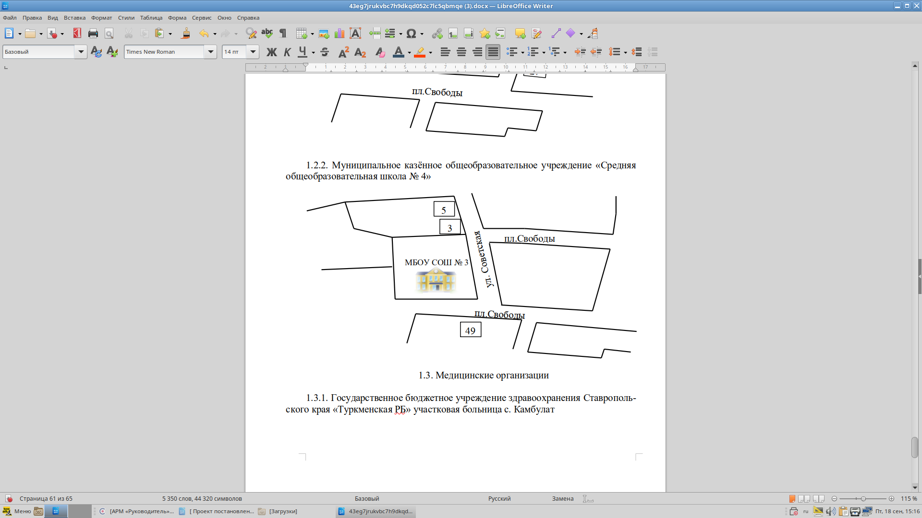

11. Перечень границ прилегающих территорий, на которых не допускается розничная торговля табачной продукцией или никотинсодержащей продукцией, кальянами, устройствами для потребления никотинсодержащей продукции на территории Малоягурского территориального управления:

№  п/п | Наименование объекта, на прилегающей территории к которому не допускается розничная торговля табачной продукцией или никотинсодержащей продукцией, кальянами, устройствами для потребления никотинсодержащей продукции | Адрес объекта, на прилегающей территории к которому не допускается розничная торговля табачной продукцией или никотинсодержащей продукцией, кальянами, устройствами для потребления никотинсодержащей продукции | Адреса зданий и сооружений, расположенных на территории, прилегающей к объектам
1 | 2 | 3 | 4
11.1 | Муниципальное казенное дошкольное образовательное учреждение «Детский сад общеразвивающего вида с приоритетным осуществлением физического развития детей № 5» | Ставропольский край Туркменский район, с. Малые Ягуры,  ул. Калинина, 117 | ул. Калинина  от дома 119 до дома 121;  ул. Калинина  от дома 113 до дома 115;
11.2 | Муниципальное бюджетное общеобразовательное учреждение «Средняя общеобразовательная школа № 4» | Ставропольский край Туркменский район, с. Малые Ягуры,  пл. Пионерская, 16 | пл. Пионерская  от дома 18 до дома 20;  пл. Пионерская  до дома 14

Схемы территорий Малоягурского территориального управления, на которых не допускается розничная торговля табачной продукцией или никотинсодержащей продукцией, кальянами, устройствами для потребления никотинсодержащей продукции:
11.1. Муниципальное казенное дошкольное образовательное учреждение «Детский сад общеразвивающего вида с приоритетным осуществлением физического развития детей № 5»
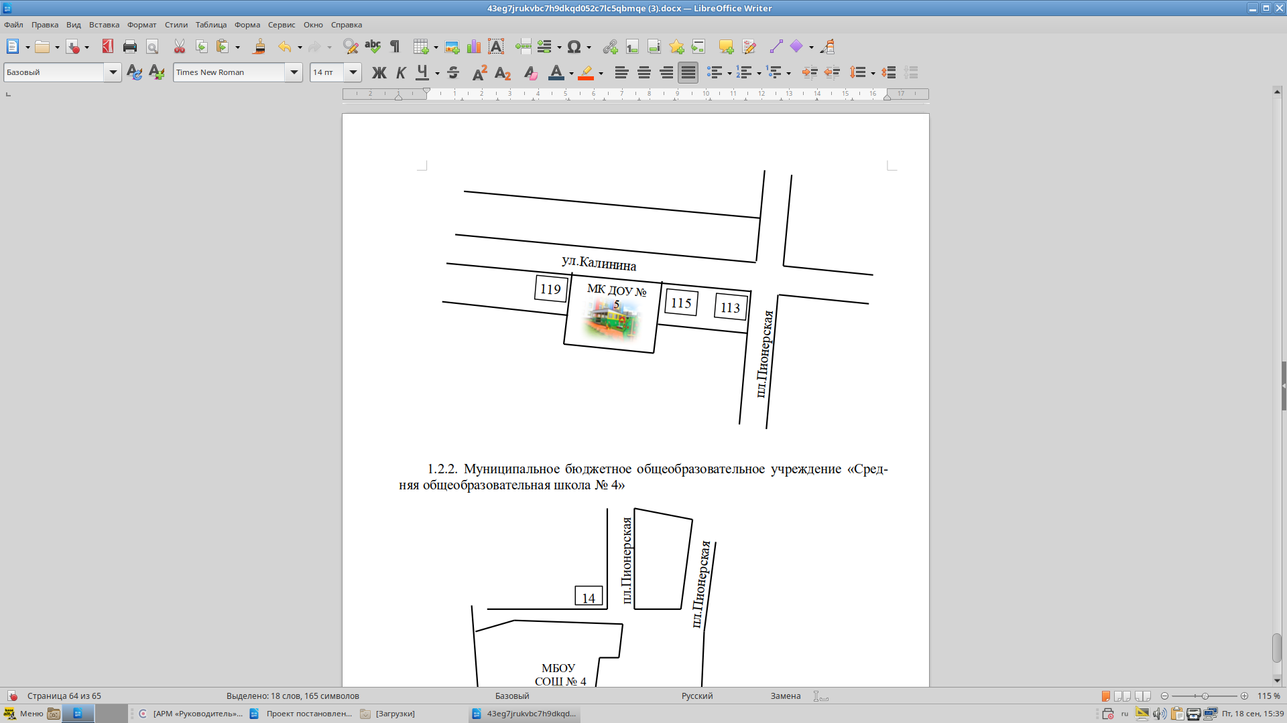

11.2. Муниципальное бюджетное общеобразовательное учреждение «Средняя общеобразовательная школа № 4»





